Проект.
Тема: Основы культивации фаленопсисов в квартирных условиях.
Автор: Перехватова Елена Александровна
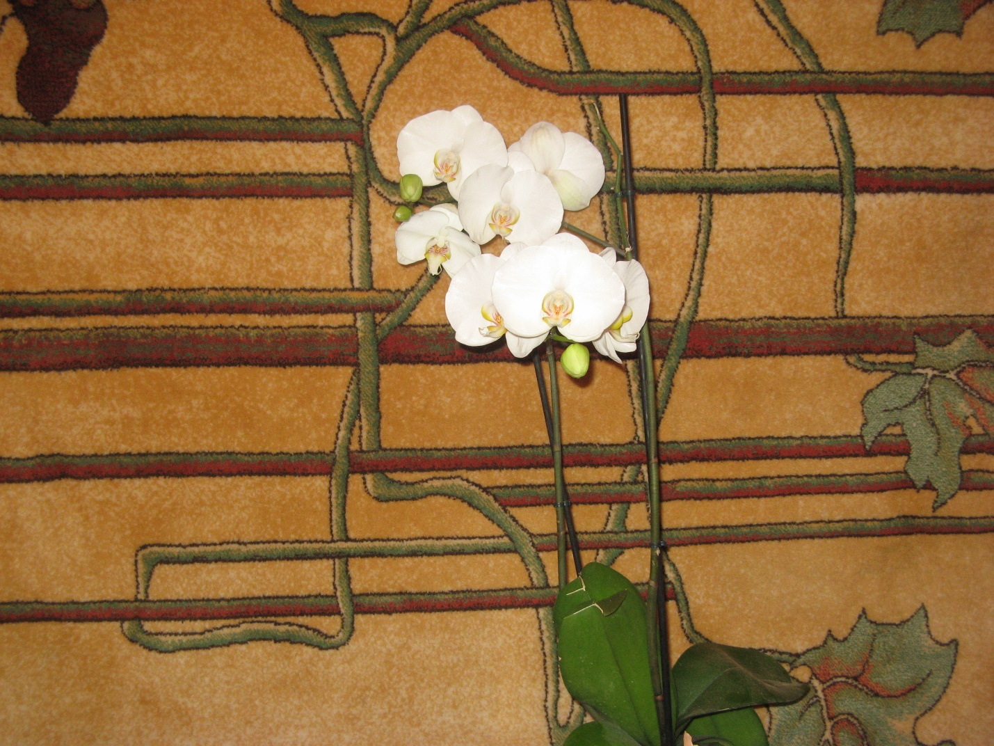

2020 г.

Проект по Ботанике
Тема: Основы ухода за фаленопсисами в квартирных условиях.
Автор: Перехватова Елена Александровна
Цель: Выявить лучший вариант ухода за фаленопсисами
Задачи:
- Понаблюдать за реакцией фаленопсиса на разные препараты и факторы окружающей среды.
- Понять, как выбрать здоровую орхидею в магазине.
- Выявить действенные иммуностимуляторы для фаленопсисов.
- Проанализировать все факторы и информацию, и выявить лучший вариант ухода.
Введение: Фаленопсис- самая часто встречающаяся орхидея среди растущих в квартирах. Многие считают, что с ней трудно подружиться, но это абсолютно не так! Мои фаленопсисы растут у меня не один год, очень часто цветут и прекрасно себя чувствуют. Конечно же, за это время, у меня появились свои способы ухода. В этом проекте, я попробую найти лучшую «формулу» ухода за фаленопсисами.
Анализ информации.
- Что такое фаленопсис?
Фаленопсис (лат. Phalaenopsis) — род эпифитных травянистых растений семейства орхидные из Юго-Восточной Азии, Филиппин и Австралии. В природных условиях обитают во влажных равнинных и горных лесах.
- Научная классификация

Царство | Растения
Отдел | Цветковые
Класс | Однодольные
Порядок | Спаржецветные
Семейство | Орхидные
Род | Фаленопсис
- Биологическое описание
Это обширный род Вандовых, насчитывает около 70 видов. Представители рода — моноподиальные растения с сильно укороченным стеблем и широкими кожистыми листьями. Рост растения происходит только в одном направлении — вверх. Из пазух между листьями растение выпускает воздушные корни и цветоносы. Листья 5—30 см. У отдельно взятых видов на листьях мраморный рисунок. Цветоносы пазушные и длинные. Размер цветка колеблется от 3 до 15 см. Цветок напоминает по форме бабочку, благодаря которой и получил название. Корни воздушные с толстым слоем веламена. У большинства видов корни зеленоватые за счет присутствия в них хлорофилла.

Исследования.
Я провела исследования на фаленопсисах и получила такие результаты.
- Реакция здоровых фаленопсисов на разные препараты
Цель исследования: Найти наилучшие препараты для ухода за фаленопсисами
Ход работы: Для исследования я взяла такие препараты: Янтарная кислота, Ацетилсалициловая кислота, Удобрение «Bona Forte красота». Каждый препарат я наносила на листья на ночь, а утром смотрела результат.
Результаты исследования:
Янтарная кислота- утром листья становятся более свежими, зелеными. Через несколько недель растение выпустило листик и цветонос.
Ацетилсалициловая кислота - утром листья зеленеют, через неделю растение выпустило три корня, а через две недели -листик.
Удобрение «Bona Forte красота» - на утро эффект не заметен, но через две недели растение выпустила листик.
Вывод: Лучше всего растения отреагировали на янтарную кислоту. Ацетилсалициловая кислота дает похожий эффект. Её лучше всего использовать для наращивания корней у болеющих или молодых растений. Удобрение «Bona Forte красота» действует более медленнее, но для взрослых, здоровых растений, которое нуждается только в удобрении оно подходит.
- Действенные иммуностимуляторы для фаленопсисов
Цель исследования: Выявить лучшие иммуностимуляторы для переболевших растений или деток фаленопсиса.
Ход работы: Для исследования были взяты такие препараты: Ацетилсалициловая кислота, регулятор роста растений «Эпин», удобрение «Циркон». Препараты я наносила на корни и шейку растения.
Результаты исследования:
Ацетилсалициловая кислота- через неделю я заметила активный рост корней. Новые корни фаленопсис не выпустил.
Регулятор роста растений «Эпин» - через полторы недели, был замечен активный рост корней, через две с половиной орхидея выпустила новый корень.
Удобрение «Циркон» - через неделю был замечен активный рост корней, но корень фаленопсис дал только спустя три недели.
Вывод: Растения лучше всего отреагировали на регулятор роста «Эпин». Удобрение «Циркон» также неплохо подействовал, а вот ацетилсалициловая кислота не дала ожидаемого эффекта.
- Реакция фаленопсисов на факторы окружающей среды.
Цель работы: Выяснить влияние факторов окружающей среды на фаленопсисы.
Ход работы: Я наблюдала за орхидеями в разные времена года: зима, весна, лето и осень. Фаленопсисы во время наблюдений находились на подоконнике.
Результаты исследования:
Лучше всего фаленопсисы чувствуют себя весной. Это связано с отключением батарей центрального отопления (повышение влажности в комнате), комфортным температурным режимом и увеличением светового дня. В течении лета происходит хороший рост листьев и корней. С ноября до середины декабря фаленопсисы цветут. Это можно объяснить перепадами температуры на подоконнике. При проветривании температура понижается и стимулирует рост цветоносов. Зимой из-за слабой освещенности фаленопсисы растут с меньшей интенсивностью.
Вывод: Осень/зима сложное время для орхидей. Фаленопсисам недостаточно освещенности и влажности воздуха. Цветам требуется дополнительная подсветка и увлажнение воздуха.
Мастер-класс.
- Как выбрать орхидею Фаленопсис при покупке
По своему опыту, могу сказать, что в супермаркетах, гипермаркетах, садовых гипермаркетах и цветочных магазинах здоровую орхидею найти очень трудно. Во-первых, обычно, в таких магазинах работают не профессиональные биологи. Если работник этого магазина, хоть немного занимается комнатным цветоводством – Вам крупно повезло. В других случаях эти люди абсолютно спокойно могут говорить, что фаленопсис может расти в торфе! Именно поэтому рекомендуется покупать орхидею у их «заводчика» или же в профессиональном питомнике орхидей. Конечно же, можно найти здоровые орхидеи и в обычных магазинах. Вот некоторые правила для того, чтобы выбрать здоровую орхидею на долгие годы:
- Первым делом обратите внимание на корни. Они должны быть от светло-зеленых до ярко-зеленых, упругими. Не коричневыми, не пустыми. Корни должны быть расположены по всему горшку. Вот пример идеальных корней:
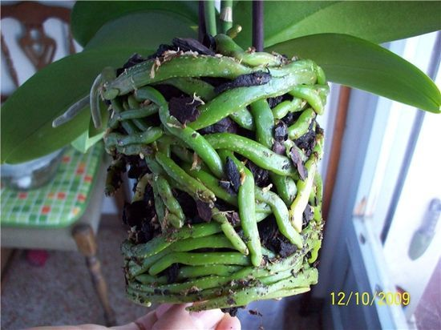
- Листья должны быть целыми, без точек и дырочек. Не должно быть мокнущих пятен (таких, как на фото). Допускается наличие «загара» (небольшое покрасневшее пятнышко). Точка роста должна быть целая, из нее не должно выходить цветоноса. Допускаться небольшие механические повреждения.
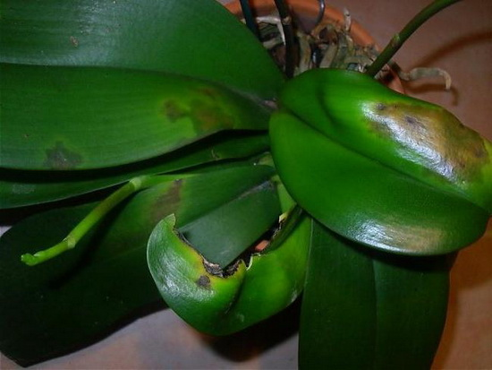
- В точке роста не должно быть воды. Также белой пленки, похожей на вату (это мучнистый червец)
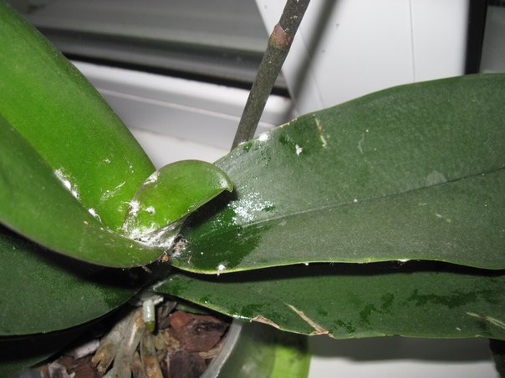
Идеальная «формула» ухода за фаленопсисом.
Проанализировав строение фаленопсиса, природные условия на родине фаленопсиса, можно найти наилучшую «формулу» для ухода за ним.
Освещение:
Фаленопсис лучше поставить на восточное или южное окно. Зимой, для сортовых фаленопсисов, обязательна подсветка. Для гибридных она не обязательна. На южном окне летом нужно затенение.
Температура:
Температура содержания от +20 до +27. Идеально +25,5. Ночью температура нужна на пять градусов меньше дневной температуры.
Влажность воздуха:
Большинство представителей фаленопсисов хорошо существуют при 40%-50%. С опрыскиванием один раз в день зимой и два-три раза летом. После опрыскивания обязательно промокнуть точку роста салфеткой.
Полив:
Полив производиться теплой водой, не жесткой. Раз в неделю летом, раз в полторы-две недели зимой. Полив производится методом замачивания горшка в емкости с водой на 20-30 минут.
Посадка:
Сажают фаленопсисы в кору с небольшим добавлением мха сфагнума. Нельзя использовать для посадки смеси, которые продают в магазинах. Растут они, в основном, в пластиковых горшках. Так как, фаленопсисы эпифиты, им нужна хорошая циркуляция воздуха в корнях. Идеальный горшок для них такой.
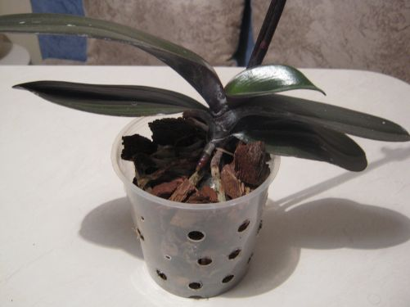
Пересадка: пересаживают фаленопсисы раз в два-три года, с полной заменой субстрата.
Удобрение: удобряют фаленопсисы специальным удобрением, раз в две-три недели.
Вывод
В этом проекте я выявила, основываясь на собственном опыте, идеальную «формулу» ухода за фаленопсисами, провела исследования и объяснила, как выбрать в магазине фаленопсис. А самое главное, я пополнила свои знания об этом замечательном растении!
Литература, использованная в проекте:
https://ru.wikipedia.org/wiki/%D0%A4%D0%B0%D0%BB%D0%B5%D0%BD%D0%BE%D0%BF%D1%81%D0%B8%D1%81
Ссылки на фото:
http://www.vashsad.ua/i/forum_upload/u_1902927083.jpg
http://cs7005.vk.me/v7005110/143ed/Vxp0-SyivAI.jpg
http://zhenskoe-mnenie.ru/images2/orhideya16.06.16.4.jpg
https://otvet.imgsmail.ru/download/4d7750b5bac75c54b0d70fb62651f796_i-1265.jpg
http://ourflowers.ucoz.ru/_fr/5/8881793.jpg
http://megapoisk.com/uploads/568771.jpg
http://landbuilding.ru/wp-content/uploads/2015/11/kak-uhazivat-za-orhideei-1.jpg
http://hilt.com.ua/admin/bindata/_0554258_image.jpg
http://cdn.bolshoyvopros.ru/files/users/images/9f/13/9f135c69861490d14408d116cd90a110.jpg
http://www.art-pen.ru/wp-content/uploads/2013/09/89-11.jpg
http://tuta-absoluta.ru/static/img/0000/0001/4124/14124657.s482gl0gyh.W330.jpg?1

